OBJETIVO:

Informe de auditoría independiente.

EMITIDO POR:

José Carlos Navarro Pulido, miembro numera rio del Instituto de Auditores Censores Jurados de Cuentas de Espafia, inscrito en el R.0.A.C., número 4477.

DE LA ENTIDAD:

Fundación Galileo Galilei-INAF, Canaria

Fundación

DESIGNACIÓN:

Nombrado por acuerdo del Patronato

ALCANCE:

Balance de situación y cuenta de pérdidas y
ganancias del ejercicio 2023.
I N D I C E

l.- DICTAMEN . . . . . . . . . . . . . . . . . . . . . . . . . . . . . . . . . . . 3
2.- BALANCE . .. .. . . . . . . . . . . . . . . . . . . . . . . . . . . . . . . . . . 4
Activo . . . . . .. . . • . . . . . . . . . . . . . . . . . . . . . . .. . . . . . . . 4
Patrimonio neto y pasivo. . . . . . . . . . . . . . . . . . . . . . . . . . . . 5

3.- CUENTA DE PERDIDA GANANCIAS. . . . .. . . . . • . . . . . 6
4.- ANEXO . ./.:.(. '·.- . .·... . . . . . . . . . . . . . . . . . . . . . . . . . . . 7
7 .., .
l,..;...,, ·-
..._

1.- INFORME DE AUDITORÍA DE LAS CUENTAS ANUALES

A LOS MIEMBROS DEL PATRONATO
DE LA ENTIDAD FUNDACÓN GALILEO GALILEI-INAF, FUNDACIÓN CANARIA

He auditado, el Balance de situación al 31 de diciembre de 2023 y la Cuenta de Resultados, de la Fundación Galileo Galilei-INAF, Fundación Canaria, cuya preparación es responsabilidad del gerente de la Fundación.

Mi responsabilidad es expresar una opinión sobre los citados estados financieros en su conjunto; basada en el trabajo realizado de acuerdo con la normativa reguladora de la actividad de auditoria de cuentas vigente en Espafia, que requieren el examen, mediante la rea.lización de pruebas selectivas, de la evidencia justificativa de los estados financieros y la evaluación de si su presentación, los principios y criterios contables aplicados y las estimaciones realizadas, están de acuerdo con el marco normativo de información financiera que resulta de aplicación.

En mi opinión, los estados financieros del ejercicio 2023 adjuntos expresan, en todos los aspectos significativos, la imagen fiel del patrimonio y de la situación financiera de la Fundación Galileo Galilei-INAF, Fundación Canaria a 31 de diciembre de 2023 así como de los resultados de sus operaciones y de los recursos obtenidos y aplicados durante el ejercicio anual terminado en dicha fecha, y contienen la información necesaria y suficiente para su interpretación y comprensión adecuada, de conformidad con el marco normativo de información financiera gue resulta de aplicación y, en particular, con los principios y criterios contables generalmente aceptados, que guardan uniformidad con los aplicados en el ejercicio anterior.

Se expide el presente informe bajo el número de protocolo 24/801, en ejemplar auténtico y tres copias, extendidos en folios numerados de papel oficia:_ del Ins:iFto de Auditores Censores Jurados de Cuentas de Espana, que fir o y sello en Los Llanos de

Aridane, a di,ecisiete de rn&.otí
{ ,··,.
-ae•".<l.-0 ..11) · 1 ve,inticuatro.
- o
I t -
- Vo'
·: • (<'

Jurado
I
Pulido Cuentas
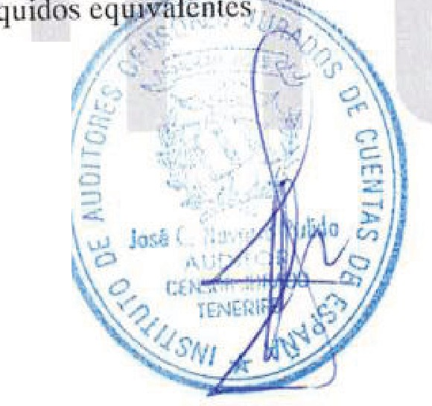
2.- BALANCE AL CIERRE DEL EJERCICIO 2023

ACTIVO

 | 2023
A) ACTJVO NO CORRlE TE | 6.235.873 12
lnmovilizado intangible | 2.0 7.129,67
IJ Inmovilizado material | 4.158.426,16
Ill Inmovilizado fimrncicro | l0.3 l7.29
B) ACTIVO ORRIENTE | 3.310.8S3,62
Inversiones financieras a corlo plazo | 699.999.99
11 Otros deudores | 1.357.8,
Il Efectivo y otros activo | 2.609.495.75
TOTAL A TIVO (A + B) | 9.546.726 74

2.-·BALANCE AL CIERRE DEL EJERCICIO 2023

PATRIMO | JONl!:TOYPASIVO
 |  | 2023
A) PATRIMONIO NETO |  | 5.791.395,54
A.1) Fondo. propios |  | 5. 791.395,54
l. Dolación fundacional |  | 6.208.793,26
1.· Dotación fundacional |  | 6.208.793.26
11. Re ervas |  | LO 7.137.50
m. Excedentes de ejercicios antcriore |  | -1.316.970 15
fV. Excedente del ejercicio |  | -167.5 5.01
B) PASIVO ORRIENTE |  | 3.755.331,20
l. Acreedores comerciales y 1 tra cuenta | a pagar | 3.755.33L.20
·1.- Provc dores |  | 55.500,64
2.- Otros ar.;rccdores |  | 3.699.8 0.56

9.546.726.,74

3.- CUENTA DE RESULTADOS CORRESPONDIENTE AL EJERCICIO TERMINADO EL 31 DE DICIEMBRE DE 2023

2023
A) EXCED NTE DEL EJER ICIO

l. Ingresos de In actividad propia 11.340 96

a) Ingresos de promocíonc , patrocinadores y colaboradorc. |  | 11.340,96
2. Trabajos realizado por la empre a para su activo |  | 128.209,54
3. Aprovisionamientos |  | -224.046 40
4. Gastos de per onal |  | -2.175.645,71
5. Otro gaslos de explotación |  | -590.911,41
6. Amorlización de inmovilizado |  | -404.128,S1
7. 01ros re ultados |  | 3.0 0.739,21
a) Otros ingre os de explotación |  | 3.072.376,85
b) Ingresos excepcionaJcs |  | 8.362 36
A.1) EXCEDE TE DE. LA ACTIVIDAD (1+2+3+4+5+6+7) |  | -174.442,62
. Ingresos financieros |  | 7.143,84
9. Ga 1os financieros |  | -266.29
A.2, EXC DENTE D·E LAS OPERACIONES FINA CI RA | (8+9) | 6·.877 55

A.3) EX EDE TE ANTES DE IMPl,l TOS (A.J+A.2) - t 67.565,07


8) RES LT ADO TOT Lc;,
EL E.JERCI JO ( 3)

! l CJ
. EL PATRIMONIO N"ETO EN • \67.565 07

4. ANEXO

ANEXO AL INFORME DE AUDITORÍA .DE LAS CUENTAS ANUALES

A LOS MIEMBROS DEL PATRONATO DE LA ENTIDAD FUNDACÓN GALILEO GALILEI-INAF, FUNDACIÓN CANARIA

De acuerdo con las cuentas anuales auditadas por el que suscribe, la cuenta de explotación (pérdidas y ganancias) al 31 de diciembre de· 2023, presenta un resultado negativo de 167.565,07 euros, que unido a los resultados negativos de ejercicios anteriores supone un importe de 1.484.535,22 euros equilibrados por las Reservas acumulados de 1.067.137,50 euros, implica una variación del Patrimonio Neto de -417.397,72 euros en 18 años, que representa el 6,73% de la Dotación Fundacional (6.208.793,26 Euros).

En mi opinión, la
situación financiera de
la Fundación
Galileo Galilei-INAF'
Fundación Canaria a 31
de diciembre
de 2023 no presenta riego alguno.


Se expide e1 presente, como anexo al informe de auditoría firmado el día diecisiete de mayo de dos mil veinticuatro, bajo el número de protocolo 24/801.
Fdo. José arlas Navarro Pulido Auditor-Censor Jurado de Cuentas

DATOS DE LA CUE TA DE FONDOS PROPIOS Y ESTADO DE SOLVENCIA AL 31-12-2023:

Fondos propios | 5.791.395,54
Dotadón fundacíonaJ | 6.208.793 26
Reservas | 1.067.137,50
xcedentes de ejercicios anteriores | -1.316.970 15
Excedente del ejercicio | 167.565,07

Total re-ultados negativos anteriores y 2023 | 1.484.535,22
% sobre dotación fundacional | 23,91 %
Dotación fundacional | 6.208.793,26
Reservas | 1.067.137 50
Total dotación fundacional+ reserva | 7..275.930,76  20 41 ro

